POST 1
Flødebollekast

Man går sammen 2 personer og får udleveret én flødebolle. De to personer stiller sig med 2 meters afstand imellem hinanden.

Person 1 kaster flødebollen til person 2, og person 2 skal forsøge at gribe den, uden den går i stykker. Så øges afstanden med 1 meter, så der nu er 3 meter imellem dem, og person 2 kaster den tilbage til person 1, som skal forsøge at gribe den, uden den går i stykker.

Hvor langt kan personerne stille sig fra hinanden uden at tabe flødebollen?
Point til holdet gives ud fra følgende kriterier:
2 meters afstand 1 point
3 meters afstand 2 point
4 meters afstand 3 point
5+ meters afstand 4 point
HOLD: | Blå | Rød | Gul | Grøn | Lilla | Sort | Hvid | Brun
POINT:

POST 2
Skydeskive

Hver person på holdet får udleveret én flødebolle og skal kaste efter skydeskiven. Personerne står 4 meter væk fra skydeskiven.
Afhængigt af, hvor på skydeskive flødebollen rammer, giver det point.
Point gives ud fra følgende:
Forbier 0 point
Yderste ring 1 point
Mellemste ring 3 point
Inderste ring 5 point

HOLD: | Blå | Rød | Gul | Grøn | Lilla | Sort | Hvid | Brun
POINT:

POST 3
Flødebolleløb

Start
Slut
Marker et område som anvist til højre
Hver person får én flødebolle til rådighed.
De skal nu balancere med flødebollen ovenpå hovedet eller på panden. Der tildeles 1 point for hver linje, som personen går over.
Hvis flødebollen tabes på vej til linje 3 (mellem linje 2 og 3), tildeles der altså 2 point i alt til personen. Hvis personen gennemfører uden at tabe flødebollen, må vedkommende spise den efterfølgende.
Når person 1 har gennemført eller tabt sin
flødebolle begynder den næste person.
Det samlede antal point for holdet noteres til sidst.

HOLD: | Blå | Rød | Gul | Grøn | Lilla | Sort | Hvid | Brun
POINT:

POST 4
Flødebolletårn

Hvert hold får 15 flødeboller til rådighed. De skal forsøge at bygge at tårn – så højt som muligt uden, at tårnet vælter.

Der gives point ud fra, hvor mange flødeboller højt tårnet er.

Se eksempel:
Begge eksempler giver 4 point, da tårnene er fire flødeboller høje (markeret med sort ved pyramiden).

Hvis tårnet vælter inden gruppen har sagt, at de er
færdige med at bygge, tæller den højde, som de opnåede
inden tårnet væltede, ikke. Grupperne har max 5 minutter
til at stable, og i tilfælde af tårnet vælter, må smadrede
flødeboller ikke bruges til at bygge et nyt tårn.
Nb. Hele flødeboller skal genbruges, når næste hold kommer.
HOLD: | Blå | Rød | Gul | Grøn | Lilla | Sort | Hvid | Brun
POINT:

POST 5
Flødebolleræs

BATTLE RUNDE - TO HOLD MOD HINANDEN!
Der opstilles 11 flødeboller (med mindst 10 cm mellem hver) på en række som vist nedenfor:

Hvert hold udpeger en deltager, som skal konkurrere imod en deltager fra det andet hold.
De to udvalgte stiller sig i hver sin ende af rækken af flødebollerne.
Nu skal de konkurrere om, hvem der først når ind til midten.
Den person, som først når ind til midten og får spist den midterste flødebolle, vinder konkurrencen på holdets vegne.

Der er følgende regler:
Bunden på flødebollerne skal også spises, inden man går videre til næste flødebolle - man må ikke bruge hænderne i konkurrencen, de skal være på ryggen, man må kun bruge munden – ingen tyvstart.
Det vindende hold får 4 point, og det tabende hold får 0 point.
HOLD: | Blå | Rød | Gul | Grøn | Lilla | Sort | Hvid | Brun
POINT:

POST 6
Flødebollesang

Holdet skal synge sangen sangen ”Flødebolleræs” fra Bdr. Mortensens julekalender (find sangen på youtube.com).

Først hører holdet sangen max fire gange, hvorefter de selv skal synge sangen for dig uden at musikken spiller i baggrunden.
Jo mere de kan af sangen og jo flere af børnene, som synger med på samme tid – jo flere point gives der.
Du kan give mellem 1 (det laveste) og 5 (det højeste) point alt efter præsentation.
HOLD: | Blå | Rød | Gul | Grøn | Lilla | Sort | Hvid | Brun
POINT:

Tekst til Flødebolleræs

Der er flødenolleræs
Uh uh
Der er flødenolleræs
Der er flødenolleræs
Uh uh
Guf Guf Guf Guf Guf Guf Guf Guf Guf Guf
Der er flødeboller i mit hår
Flødebollekasser på mit lår
Tyve boller i min mund
Bliver du ved så bliver du rund
Der er flødenolleræs
Uh uh
Der er flødenolleræs
Der er flødenolleræs
Uh uh
Guf Guf Guf Guf Guf Guf Guf Guf Guf Guf
Der er flødenolleræs
Uh uh
Der er flødenolleræs
Der er flødenolleræs
Uh uh
Mmmmmmuuuuuuuuuu
Guffet hele formiddagen
Ondt i maven på lagen
Boller ned og boller op
Jeg kan ikke sige stop

Der er flødenolleræs
Uh uh
Der er flødenolleræs
Der er flødenolleræs
Uh uh
Guf Guf Guf Guf Guf Guf Guf Guf Guf Guf
Der er flødenolleræs
Uh uh
Der er flødenolleræs
Der er flødenolleræs
Uh uh
Mmmmmmuuuuuuuuuu
Gufle tøj med bukser på
Guf til du er gul og blå
Tag en bolle i din mund
Synk og få den helt i bund
Der er flødenolleræs
Uh uh
Der er flødenolleræs
Der er flødenolleræs
Uh uh
Guf Guf Guf Guf Guf Guf Guf Guf Guf Guf
Der er flødenolleræs
Uh uh
Der er flødenolleræs
Der er flødenolleræs
Uh uh
Guf Guf Guf Guf Guf Guf Guf Guf Guf Guf

POST 7
Flødebollestafet

BATTLE – TO HOLD MOD HINANDEN

Der markeres en bane med to sjippetove (8-10 meter imellem), og placer 12 flødeboller bagved hver baglinje (som vist på illustrationen til højre).
Hvert hold står ved hver sin baglinje.
På 5 min. skal de løbe hen til det andet holds baglinje og tage deres flødeboller.
Når tiden stopper, må alle holdmedlemmer, som har en flødebolle i hånden, løbe ned til sit eget hold
med den.

Point gives efter, hvor mange flødeboller hvert hold har bag sin baglinje ved løbets afslutning.

NB! Flødebollerne skal genbruges, når de næste hold kommer, så de skal ikke smadres eller spises.

HOLD: | Blå | Rød | Gul | Grøn | Lilla | Sort | Hvid | Brun
POINT:

POST 8
Flødebolleord

Grupperne skal ud af de bogstaver, som indgår i ordet ”flødebolle”, danne så mange ord som muligt. F.eks. øde, le, lod, flod.
Der gives point gives ud fra, hvor mange ord de kan:
5 ord = 1 point – 10 ord = 2 point – 15 ord = 3 point – 20 ord = 4 point – 25 ord = 5 point - Alt over 30 ord = 7 point

HOLD: | Blå | Rød | Gul | Grøn | Lilla | Sort | Hvid | Brun
POINT:

POST 9
Skyd på en leder

På denne post skal der være tre ledere, som sidder bag en plade med huller i. I hullerne er ledernes hoveder placeret. Holdet står 4 meter væk og skal ramme ledernes hoveder.
Hver person har et skud med en flødebolle, og rammes der plet, gives der 3 point
HOLD: | Blå | Rød | Gul | Grøn | Lilla | Sort | Hvid | Brun
POINT:

POST 10
Flødebollekanon

Flødebollekanonen sættes op. Holdet står 3 meter væk fra den.
Hver person har én flødebolle - dvs. et forsøg.

Gribes flødebollen med hænderne giver det 1 point - gribes flødebollen med munden giver det 3 point. Selvom flødebollen går i stykker under grebet, giver det point.

NB: Hvis aftrækkeren bliver lidt sløv eller barnet ikke formår at kaste tennisbolden hårdt nok, trykker du som leder på aftrækkeren, så personen kan gribe flødebollen.

HOLD: | Blå | Rød | Gul | Grøn | Lilla | Sort | Hvid | Brun
POINT:

POST 11
Flødebolletransport

Stil et bord omkring 10 meter væk fra startområdet.
Holdet skal nu skiftes til at transportere en flødebolle på en planke op til bord.

To personer skal have fat i planken, mens en tredje person skal flytte flødebollen fra æsken over på planken. Derefter løber de op til bordet, hvor den tredje person igen flytter flødebollen over på bordet. De løber alle tre tilbage til startområdet, hvor nye personer tager over.
Under transporten må ingen røre ved flødebollen - falder flødebollen ned fra planken, er den tabt.

Holdet får 8 flødeboller og 4 minutter. Hvor mange flødeboller kan de nå at transportere?
Der kan yderligere tildeles 1 point for godt teamwork.

NB. De Flødeboller, som ikke er gået i stykker, skal genbruges ved det næste hold.

HOLD: | Blå | Rød | Gul | Grøn | Lilla | Sort | Hvid | Brun
POINT:

POST 12
Flødebollespørgsmål

Der stilles følgende spørgsmål om flødeboller:
1. Hvor kan man købe flødeboller? (Svar: spar, brugsen osv.)
2. Nævn et mærke/navn/fabrikant på flødebollerne?
(Svar: Samba, first price, budget, extra, toms (der skal bare nævnes en))
3. I hvilket land blev flødebollen opfundet? (Svar: Danmark)
4. Hvad hedder en flødebolle på engelsk? (Svar: cream puff)
5. Hvor mange flødeboller er der indkøbt til flødebolleræset? (Svar: 620 stk. – hvis der svares et tal mellem 600 og 650 antages det som rigtigt)

For hvert spørgsmål der svares rigtigt gives 1 point.

HOLD: | Blå | Rød | Gul | Grøn | Lilla | Sort | Hvid | Brun
POINT:

POST 13
Find en flødebolle

BATTLE – TO HOLD MOD HINANDEN

De små flødeboller (9 uden kokos og 9 med kokos) gemmes godt i området.
Det ene af de to hold skal så finde dem med kokos - det andet hold dem uden kokos. Når en flødebolle er fundet, placeres den i bakken.

Det hold, som først får fundet alle sine flødeboller og placeret dem i bakken, vinder! De har dog højst 6 min. til at lede i.
Det vindende hold får tildelt 4 point, og det tabende 0 point.
Der kan tildeles 1 point for godt teamwork også til det tabende hold.

HOLD: | Blå | Rød | Gul | Grøn | Lilla | Sort | Hvid | Brun
POINT:

POST 14
Guf, guf, guf

24 flødeboller opstilles (med 15 cm mellem hver) på flg. måde

Inden i den ene af flødebollerne er der en kugle i stedet for det almindelige hvide fløde. Denne ”falske” flødebolle placeres et sted i midten (her markeret sort).

Det gælder nu om at finde frem til den ”falske” flødebolle ved at spise flødebollerne. Hænderne er placeret på ryggen, så de kun kan bruge munden.
Det antal flødeboller der er tilbage, når flødebollen med kuglen er fundet, er det antal point, som holdet får.
HOLD: | Blå | Rød | Gul | Grøn | Lilla | Sort | Hvid | Brun
POINT:

POST 15
Flødebollepuslespil

HOLD: | Blå | Rød | Gul | Grøn | Lilla | Sort | Hvid | Brun
POINT:
Udskriv 2 x billedet på den næste side. Det ene billede klippes i 12 puslespilsbrikker (alt efter sværhedsgraden kan det være færre eller flere briller). Det andet billede bruges til fremvisning af puslespillets motiv.

Holdet får max. 2 min., hvor de kan se på puslespillets motiv.
Derefter skal de distraheres i 1 min – fx ved at lave ti sprællemænd, synge en sang el. lign.
De får så udleveret brikkerne og skal samle puslespillet på 3 min.

Lykkedes det, får de 3 point - der kan også tildeles 1 point for godt teamwork (selvom de ikke får den samlet).

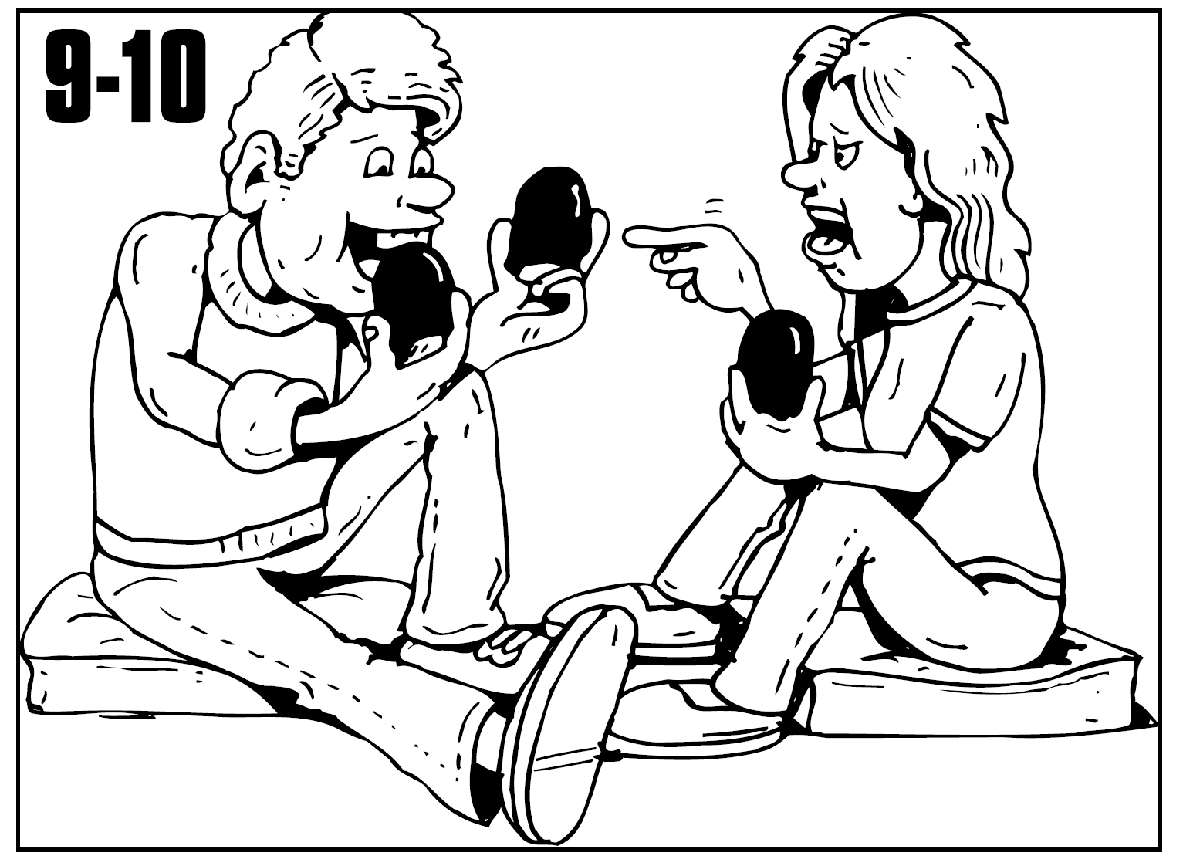
POST 16
Flødebolle på snor

BATTLERUNDE – 2 HOLD MOD HINANDEN

Bind en snor på nogle meter fast ved hvert bordben (se illustration).
Der skal være en stor nål i snorens ende, som kan stikkes gennem en flødebolle.

Hvert hold skal nu stikke nålen gennem flødebollen og føre deres 4 flødeboller hen til bordet og stille den ovenpå.

Det hold, som først får sin flødebolle derhen, vinder og får 3 point.
Der kan gives 1 point for godt teamwork – gælder også for det tabende hold.
HOLD: | Blå | Rød | Gul | Grøn | Lilla | Sort | Hvid | Brun
POINT:

